Информационно-статистический обзор
рассмотренных в августе 2023 года обращений, запросов информации
и сообщений граждан, объединений граждан, в том числе юридических лиц, поступивших в адрес Главы Кочковского района Новосибирской области и в администрацию Кочковского района Новосибирской области, а также результатов рассмотрения обращений и принятых мер

Рассмотрение письменных и устных обращений, сообщений и запросов граждан, объединений граждан, в том числе юридических лиц, поступивших в адрес Главы Кочковского района Новосибирской области и в администрацию Кочковского района Новосибирской области, организовано в соответствии с Конституцией Российской Федерации, действующим федеральным и областным законодательством, нормативными правовыми актами Новосибирской области, Кочковского района Новосибирской области.
Организацию работы по объективному, всестороннему и своевременному рассмотрению обращений осуществляет общественная приемная Главы Кочковского района Новосибирской области (далее - общественная приемная Главы района).

В августе 2023 года в адрес Главы Кочковского района Новосибирской области и в администрацию Кочковского района Новосибирской области через общественную приемную Главы района поступило 19 обращений (в июле 2023 года - 12, в августе 2022 года - 10), в том числе:
1) письменных обращений и запросов - 6 (в июле 2023 года - 7,
в августе 2022 года - 3), в том числе в форме смс-сообщений – нет (в июле 2023 года - нет, в августе 2022 года – нет);
1.1.) запросов информации по ч.1 ст. 10 Федерального закона от 02.05.2006 № 59-ФЗ «О порядке рассмотрения обращений граждан Российской Федерации» - 2 (в июле 2023 года – 1, в августе 2022 года - нет);
1.2.) запросов информации по ст. 40 Федерального закона от 27.12.1991
№ 2124-1 «О средствах массовой информации» - нет (в июле 2023 года – нет, в августе 2022 года – нет);
2) устных обращений на личных приемах Главы Кочковского района Новосибирской области, заместителей главы администрации Кочковского района Новосибирской области – 3 (в июле 2023 года - 1, в августе 2022 года - 1);
3) обращений к специалистам общественной приемной Главы района – 2 (в июле 2023 года - нет, в августе 2022 года – нет);
4) устных сообщений и запросов по справочному телефону общественной приемной Главы района – 6 (в июле 2023 года - 3, в августе 2022 года - 6).
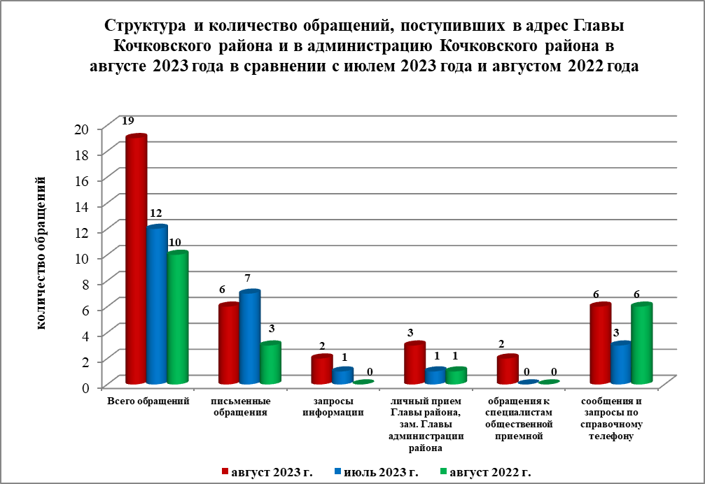

По сравнению с июлем 2023 года общее количество письменных обращений и запросов, запросов информации, устных обращений на личных приемах, устных сообщений и запросов увеличилось на 58,3 % (на 7 обращений). По сравнению с августом 2022 года количество обращений увеличилось на 90,0 % (на 9 обращений).

Наибольшее количество обращений, сообщений и запросов поступило от жителей Кочковского сельсовета – 4 (23,6 % от общего количества обратившихся).
В 17 обращениях содержится 17 вопросов, относящихся к тематическим разделам:
- государство, общество, политика – 3 (17,6 % от общего количества вопросов);
- социальная сфера – 5 (29,4 %);
- экономика – 4 (23,5 %);
- оборона, безопасность, законность – 1 (5,9 %);
- жилищно-коммунальная сфера – 4 (23,5 %).

Анализ вопросов, содержащихся в обращениях, запросах и сообщениях, не выявил существенных изменений в структуре вопросов по сравнению с июлем 2023 года и августом 2022 года.

Письменные обращения

В августе 2023 года поступило 6 письменных обращений и запросов, в том числе в форме электронного документа – 5 (83,3 %) (из них поступило через официальный сайт администрации Кочковского района Новосибирской области –1, электронную почту администрации Кочковского района Новосибирской области – 2), (в июле 2023 года – 7, в том числе в форме электронного документа – 6 (85,7 %), в августе 2022 года - 3, в том числе в форме электронного документа – 1 (33,3 %)), в том числе в форме смс-сообщений – нет (в июле 2023 года - нет, в августе 2022 года – нет), в том числе из Общественной приемной Губернатора и иных органов – 2 (33,3 %) (в июле 2023 года – 4 (57,1 %), в августе 2022 года – 1 (33,3 %)).
По сравнению с июлем 2023 года количество письменных обращений уменьшилось на 14,3 % (на 1 обращение), по сравнению с августом 2022 года количество письменных обращений увеличилось на 100,0 % (на 3 обращения).
По сравнению с июлем 2023 года количество письменных обращений, поступивших из Общественной приемной Губернатора и иных органов, уменьшилось на 50,0 % (на 2 обращения), по сравнению с августом 2022 года количество обращений увеличилось на 100,0 % (на 1 обращение).

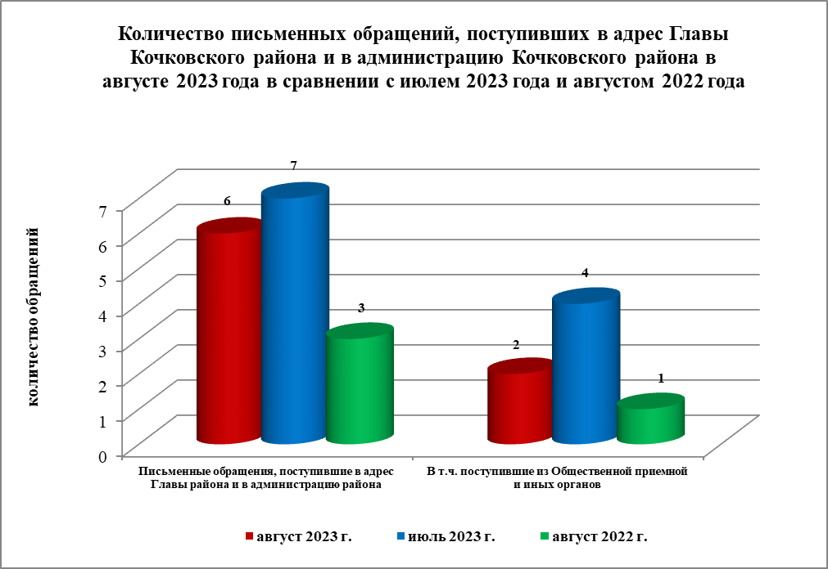

Наибольшее количество обращений поступило от жителей: иных территорий (не указано) – 2 (33,3 %).

По видам письменные обращения подразделяются на:
- заявления – 6 (100,0 %) (в июле 2023 года – 3 (42,9,0 %), в августе 2022 года – 3 (100,0 %);
- жалобы – нет (в июле 2023 года – 1 (14,3 %), в августе 2022 года – нет);
- запросы – нет (в июле 2023 года – 1 (14,3 %), в августе 2022 года – нет);
- предложения – нет (в июле 2023 года – 1 (14,3 %), в августе 2022 года – нет);
- не обращения – нет (в июле 2023 года – 1 (14,3 %), в августе 2022 года – нет).

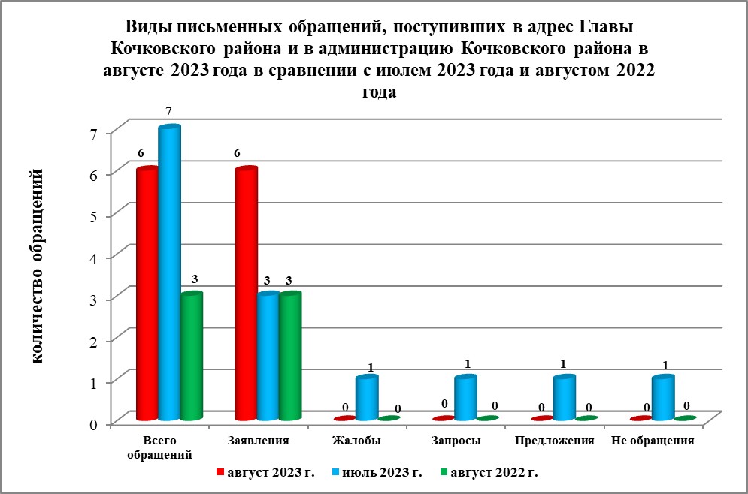

В 6 письменных обращениях и запросах содержится 6 вопросов, относящихся к тематическим разделам:
- государство, общество, политика – нет (в июле 2023 года – 3 (37,5 % от общего количества вопросов), в августе 2022 года – нет);
- социальная сфера – 4 (66,7 %) (в июле 2023 года – 1 (12,5 %), в августе 2022 года – 1 (25,0 %);
- экономика – 1 (16,7 %) (в июле 2023 года – нет, в августе 2022 года – 1 (25,0 %));
- оборона, безопасность, законность – нет (в июле 2023 года – 1 (12,5 %), в августе 2022 года – нет);
- жилищно-коммунальная сфера – 1 (16,7 %) (в июле 2023 года – 3 (37,5 %), в августе 2022 года – 2 (50,0 %)).

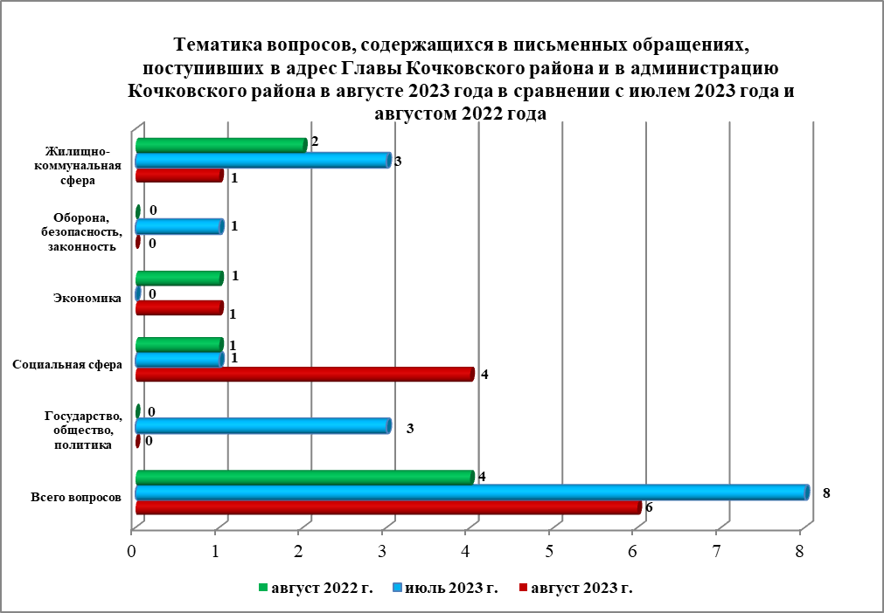

Основные вопросы, с которыми обращались жители Кочковского района и иных территорий:
1) «Социальная сфера»:
- Питание обучающихся – 2 (жители иных территорий (не указано));
- Социальное обеспечение, социальная поддержка и социальная помощь семьям, имеющим детей, в том числе многодетным семьям и одиноким родителям, гражданам пожилого возраста, гражданам, находящимся в трудной жизненной ситуации, малоимущим гражданам – 2 (жители Быструхинского сельсовета -1, жители г. Новосибирска - 1).

Вопросы, содержащиеся в письменных обращениях, рассмотрены (направлены на рассмотрение по компетенции):
- Главой Кочковского района Новосибирской области – 6 (100,0 %) (в июле 2023 года – 6 (85,7 %), в августе 2022 года – 4 (100,0 %));
- органами местного самоуправления – нет (в июле 2023 года – 1 (13,3 %), в августе 2022 года – нет);
- исполнительными органами государственной власти субъекта – нет (в июле 2023 года – нет, в августе 2022 года – нет);
- территориальными органами федеральных органов исполнительной власти – нет (в июле 2023 года – нет, в августе 2022 года – нет);
- оставлено без ответа – нет (в июле 2023 года – нет, в августе 2022 года - нет).
По результатам рассмотрения вопросов, содержащихся в письменных обращениях:
- поддержано (предложение признано целесообразным, заявление или жалоба - обоснованным и подлежащими удовлетворению) – нет, в том числе меры приняты (фактически реализованные предложения, фактически удовлетворенные заявление или жалобы) – нет;
- разъяснено – 6 (100,0 %);
- не поддержано – нет;
- направлено по компетенции – нет.

Личный прием граждан
На личный прием к Главе Кочковского района Новосибирской области, заместителям главы администрации Кочковского района Новосибирской области обратилось 3 человека (в июле 2023 года – 1, в августе 2022 года - 1), в том числе приняты на личном приеме:
- Главой Кочковского района Новосибирской области – 1 человек (в июле 2023 года – 1, в августе 2022 года – 1);
- заместителями главы администрации Кочковского района Новосибирской области – 2 (в июле 2023 года – нет, в августе 2022 года - нет).

Устные сообщения и запросы по справочному телефону общественной приемной Главы Кочковского района
По справочному телефону поступило 6 сообщений и запросов (в июле 2023 года - 3, в августе 2022 года - 6).

Прием граждан специалистами общественной приемной Главы Кочковского района
К специалистам общественной приемной Главы района в августе обратилось 2 человека (в июле 2023 года – нет, в августе 2022 года – нет).

Глава Кочковского района Новосибирской области |  | П.А. Шилин

Далее в информационно-статистическом обзоре информация по п. 1.1. и п. 1.2. не учитывается.
Без учета обращений категории «не обращения»
Без учета вопросов, оставленных без ответа

